|  |  |  |  |  |  |
| --- | --- | --- | --- | --- | --- |
| **学号：** | WB2214161 | **专业：** | 微电子科学与工程 | **姓名：** | 林灿 |
| **实验日期：** | 2023.6.2 | **教师签字：** |  | **成绩：** |  |

实 验 报 告 九

【实验名称】指针程序设计2

【实验目的】

（1）通过实验进一步理解指针的概念，学会定义和使用指针变量。

（2）掌握指针变量运算。

（3）了解多级指针的概念及其使用方法。

【实验内容】

1. 调试完成《教材》P191第5章习题二（7）（8）程序，提交调试过程图片及运行结果图片。
2. 调试完成《教材》P194第5章习题四（5）程序，提交调试过程图片及运行结果图片。
3. 完成《上机指导 实验6》实验步骤中的（1）（2）项内容，提交调试过程图片及运行结果图片。

【实验总结】

1. 通过调试观察上述实验中的变量、指针及其变化；
2. 总结本次实验中遇到的难点、解决方法及编程体会。

**实验内容1**

**（7）**

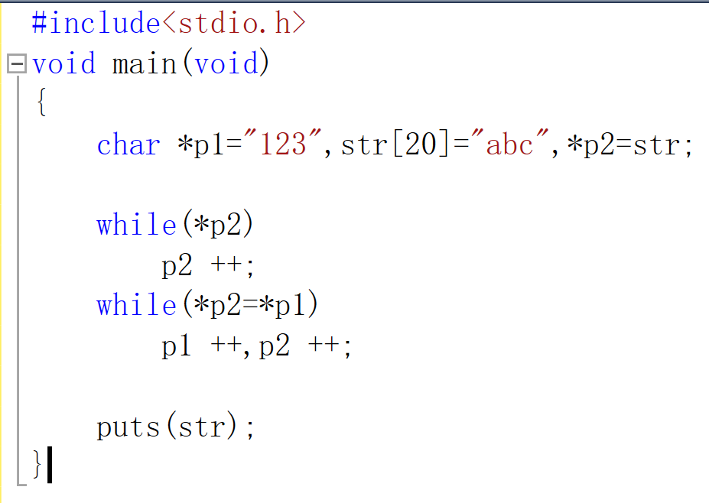

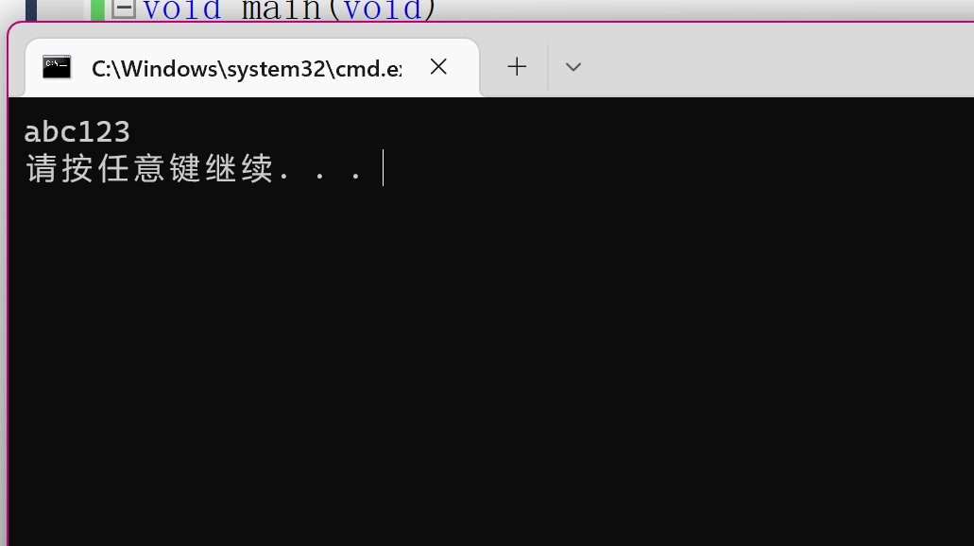

（8）

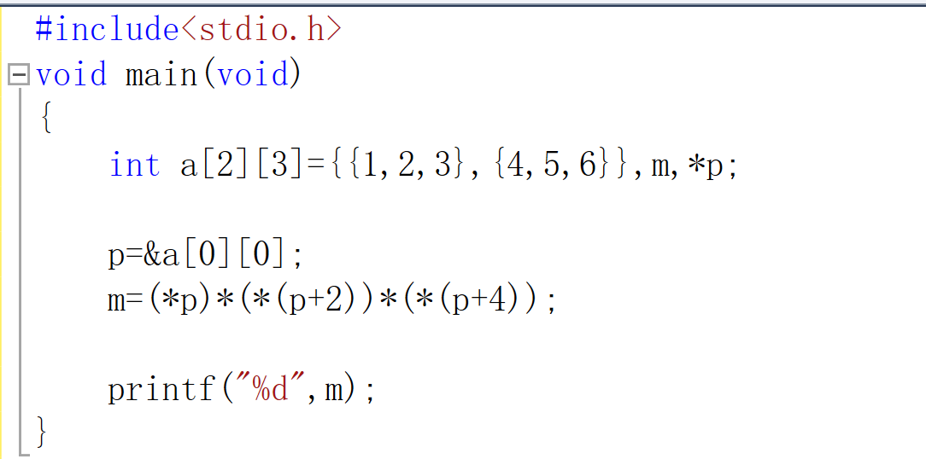

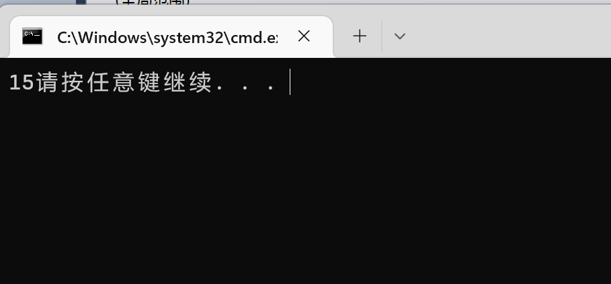

**实验内容2**

#include<stdio.h>

int main() {

char str1[100], str2[20], *p, *q, *r;

int count = 0;

printf("input two strings:\n");

scanf("%s%s", str1, str2);

for (p = str1; *p != 0; p++) {

for (q = p, r = str2; *q != 0 && *r != 0; q++, r++) {

if (*q != *r)

break;

}

if (*r == 0)

count++;

}

printf("%d", count);

return 0;

}

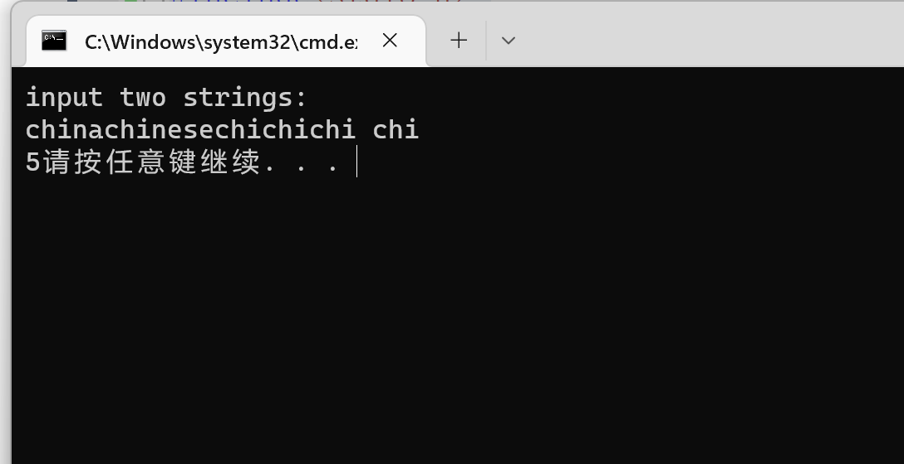

**实验内容3**

（1）

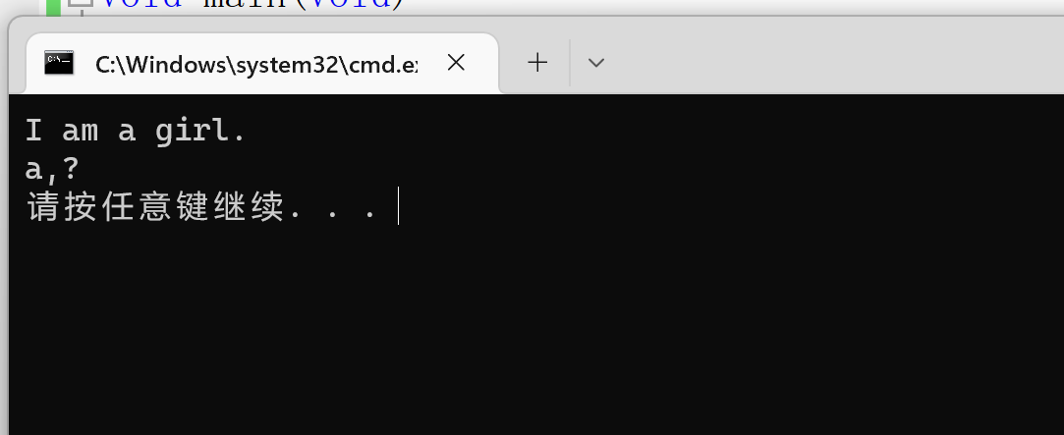

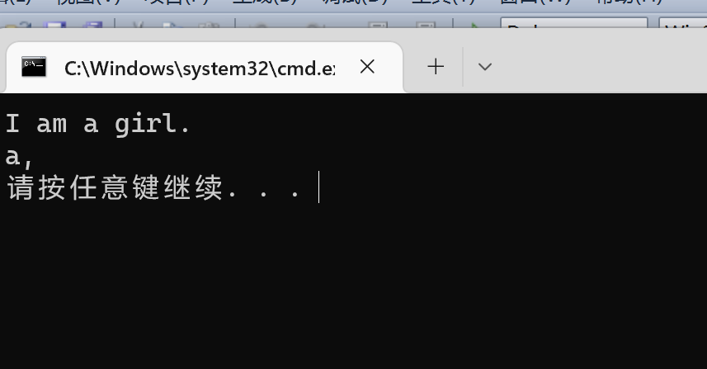

（2）

